題目(二)：實作 0-1 Knapsack Problem

參考資料：Exercise 16.2-2與上課講義

程式規格：

1. 輸入：其格式如下：

n

v1v2…vn

w1w2…wn

W

其中n為一正整數，v1,…,vn為n個分別以一格空白區隔之正整數序列，w1,…,wn為n個分別以一格空白區隔之正整數序列。(vi,wi)代表第i個item之價值與重量，兩者均為正整數。W為一正整數代表背包所能承載之重量。

2. 輸出：背包所能承載之物品之總價值，與達到最大總價值之項目。輸出格式如下：

T

q

(i1,i2,…,iq)

其中T為最大總價值、q為達到最大總價值之項目總個數，而(i1,i2,…,iq)項目列表(由小到大排列)。

輸入範例(共3例)：

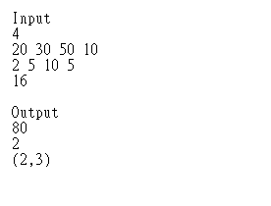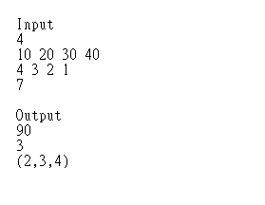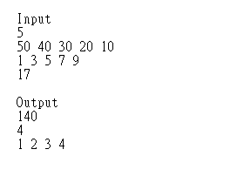

補充說明：

3. 參數之範圍為n小於等於100與W小於等於1000, vi,wi小於等於100。